Cote d’Ivoire

## GNI per capita and development level

The data set shows the GNI per capita and development level of the country each year.

## # A tibble: 19 x 5  
## country iso3c date GNIperCapita devCategory   
## <chr> <chr> <dbl> <dbl> <chr>   
## 1 Cote d'Ivoire CIV 1996 1565. Lower Middle Income  
## 2 Cote d'Ivoire CIV 1998 1563. Lower Middle Income  
## 3 Cote d'Ivoire CIV 2000 1565. Lower Middle Income  
## 4 Cote d'Ivoire CIV 2002 1565. Lower Middle Income  
## 5 Cote d'Ivoire CIV 2003 1565. Lower Middle Income  
## 6 Cote d'Ivoire CIV 2004 1565. Lower Middle Income  
## 7 Cote d'Ivoire CIV 2005 1565. Lower Middle Income  
## 8 Cote d'Ivoire CIV 2006 1565. Lower Middle Income  
## 9 Cote d'Ivoire CIV 2007 1565. Lower Middle Income  
## 10 Cote d'Ivoire CIV 2008 1164. Lower Middle Income  
## 11 Cote d'Ivoire CIV 2009 1173. Lower Middle Income  
## 12 Cote d'Ivoire CIV 2010 1169. Lower Middle Income  
## 13 Cote d'Ivoire CIV 2011 1091. Lower Middle Income  
## 14 Cote d'Ivoire CIV 2012 1185. Lower Middle Income  
## 15 Cote d'Ivoire CIV 2013 1245. Lower Middle Income  
## 16 Cote d'Ivoire CIV 2014 1344. Lower Middle Income  
## 17 Cote d'Ivoire CIV 2015 1432. Lower Middle Income  
## 18 Cote d'Ivoire CIV 2016 1495. Lower Middle Income  
## 19 Cote d'Ivoire CIV 2017 1553. Lower Middle Income

## GDP growth and economic growth classification

The data set shows the GDP growth and the ecomic growth classification of the country each year.

## # A tibble: 19 x 5  
## country iso3c date GDPannualGrowthRate GDPgrowthCategory4  
## <chr> <chr> <dbl> <dbl> <fct>   
## 1 Cote d'Ivoire CIV 1996 7.73 fast growth   
## 2 Cote d'Ivoire CIV 1998 4.93 moderate growth   
## 3 Cote d'Ivoire CIV 2000 -2.07 negative grwoth   
## 4 Cote d'Ivoire CIV 2002 -1.67 negative grwoth   
## 5 Cote d'Ivoire CIV 2003 -1.36 negative grwoth   
## 6 Cote d'Ivoire CIV 2004 1.23 slow growth   
## 7 Cote d'Ivoire CIV 2005 1.72 slow growth   
## 8 Cote d'Ivoire CIV 2006 1.52 slow growth   
## 9 Cote d'Ivoire CIV 2007 1.77 slow growth   
## 10 Cote d'Ivoire CIV 2008 2.54 moderate growth   
## 11 Cote d'Ivoire CIV 2009 3.25 moderate growth   
## 12 Cote d'Ivoire CIV 2010 2.02 slow growth   
## 13 Cote d'Ivoire CIV 2011 -4.39 negative grwoth   
## 14 Cote d'Ivoire CIV 2012 10.7 fast growth   
## 15 Cote d'Ivoire CIV 2013 8.89 fast growth   
## 16 Cote d'Ivoire CIV 2014 8.79 fast growth   
## 17 Cote d'Ivoire CIV 2015 8.84 fast growth   
## 18 Cote d'Ivoire CIV 2016 7.18 fast growth   
## 19 Cote d'Ivoire CIV 2017 7.36 fast growth

## Development trend

The plot shows the development trend of the country.

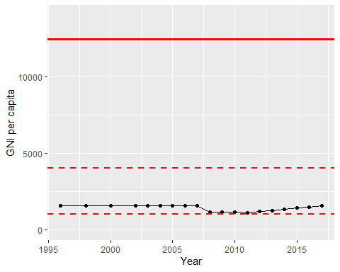

GNI Per Capita Trend